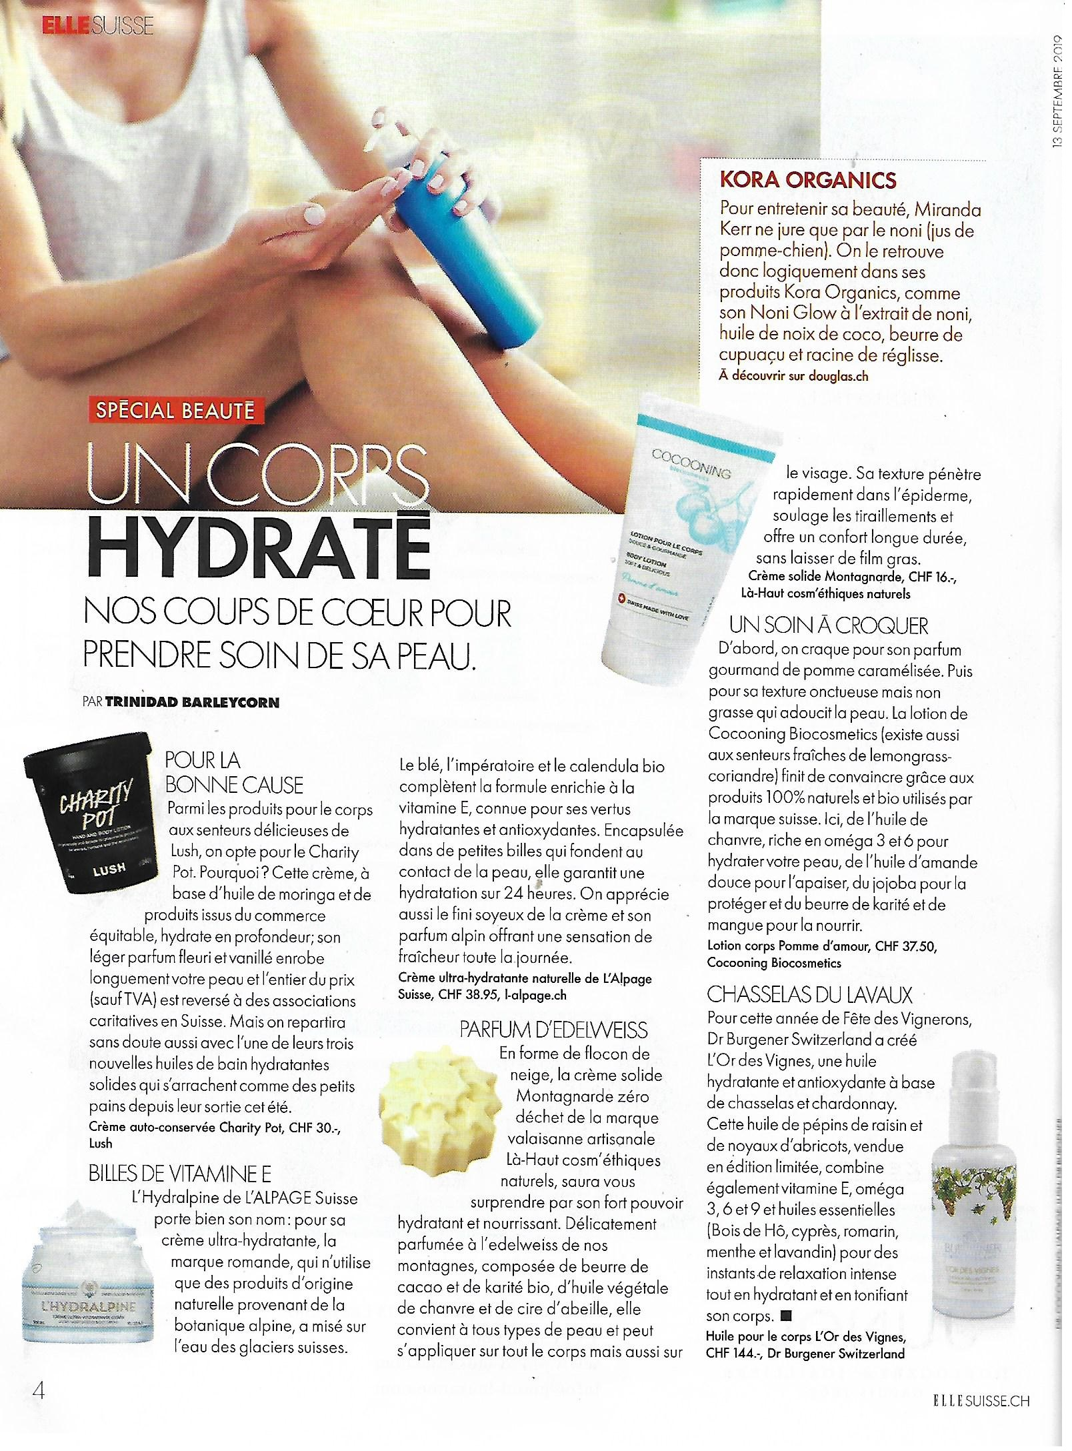

Parution du 13 septembre 2019 dans Elle Magazine Suisse